องค์การบริหารส่วนตำบลบ้องตี้ อ.ไทรโยค จ.กาญจนบุรี ดำเนินโครงการฝึกอบรมและศึกษาดูงานการเกษตรตามแนวทางพระราชดำริและหลักเศรษฐกิจพอเพียง และการดูแลผู้สูงอายุ ประจำปีงบประมาณ พ.ศ. 2566 ระหว่างวันที่ 23-24 กุมภาพันธ์ พ.ศ 2566
ภาพการศึกษาดูงานที่ ศูนย์พัฒนาการจัดสวัสดิการสังคมผู้สูงอายุบ้านบางละมุง จังหวัดชลบุรี
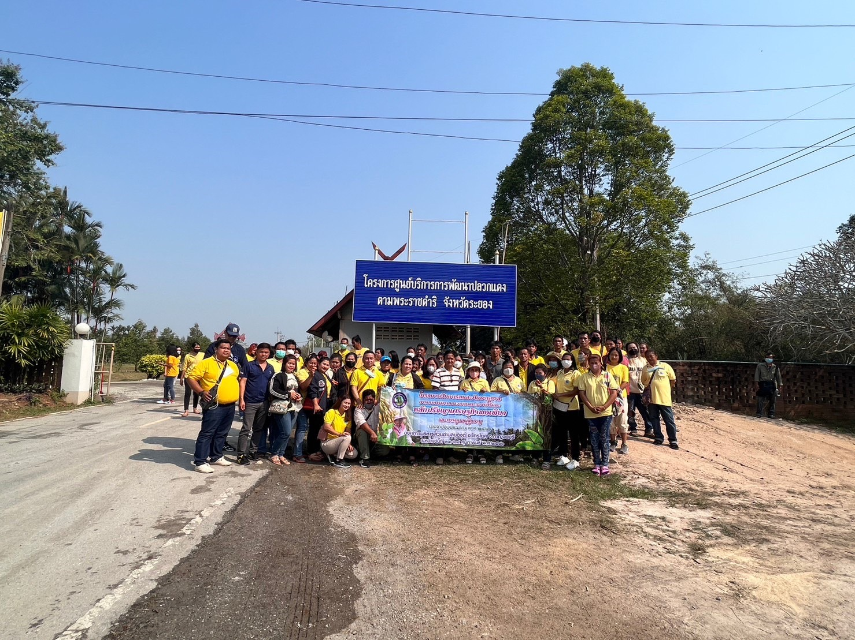
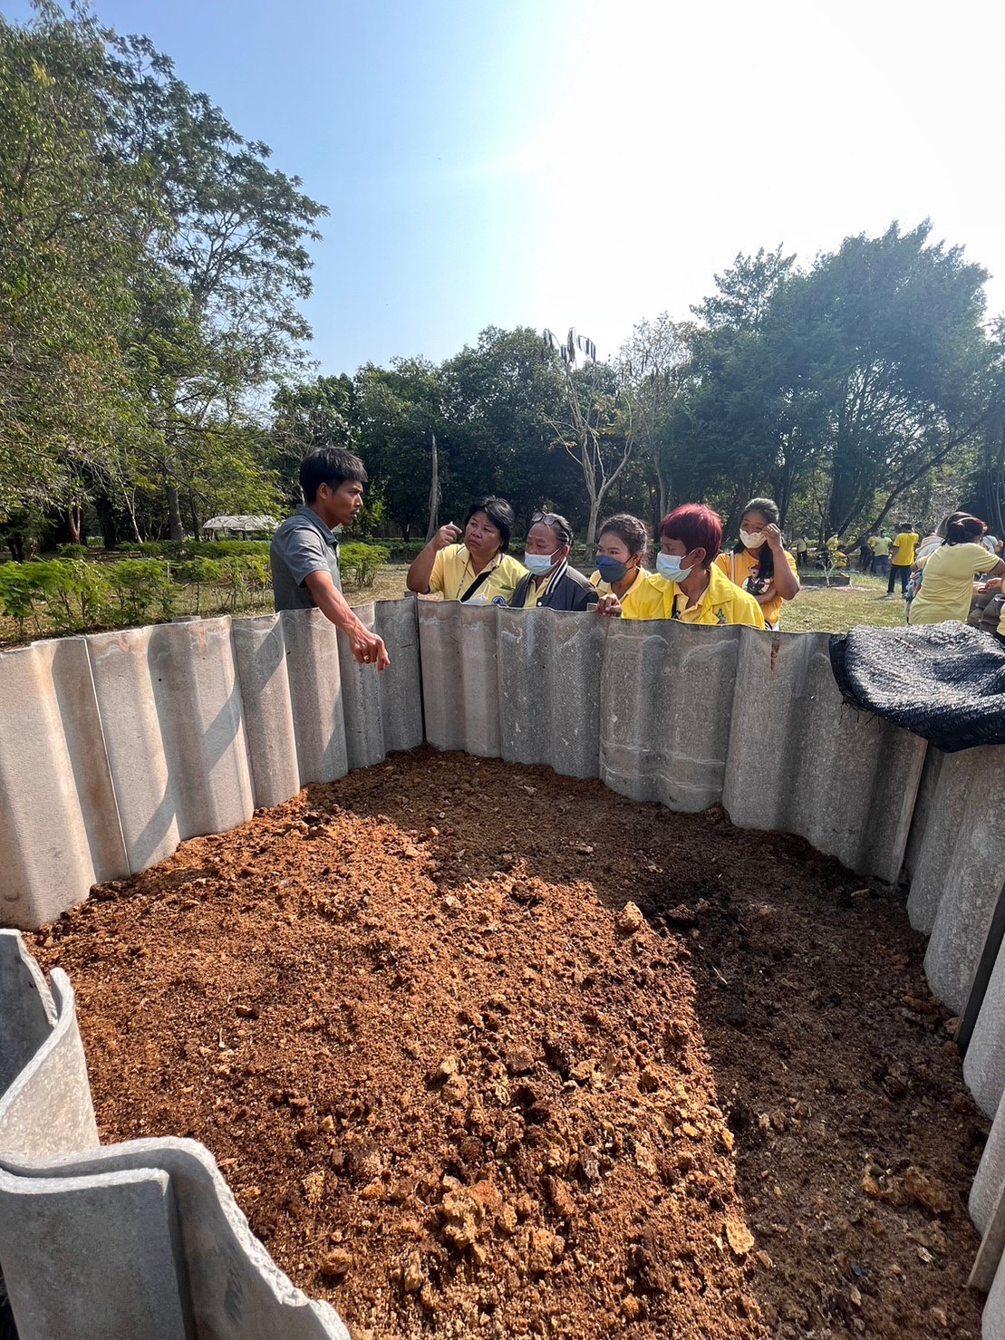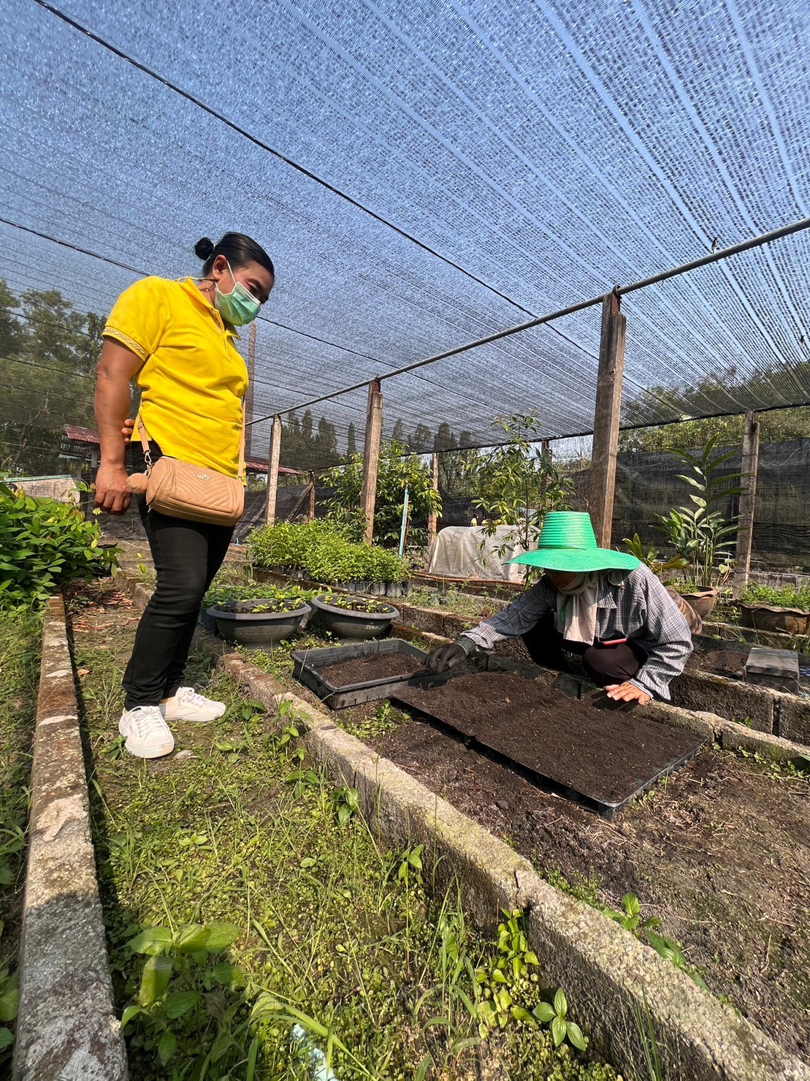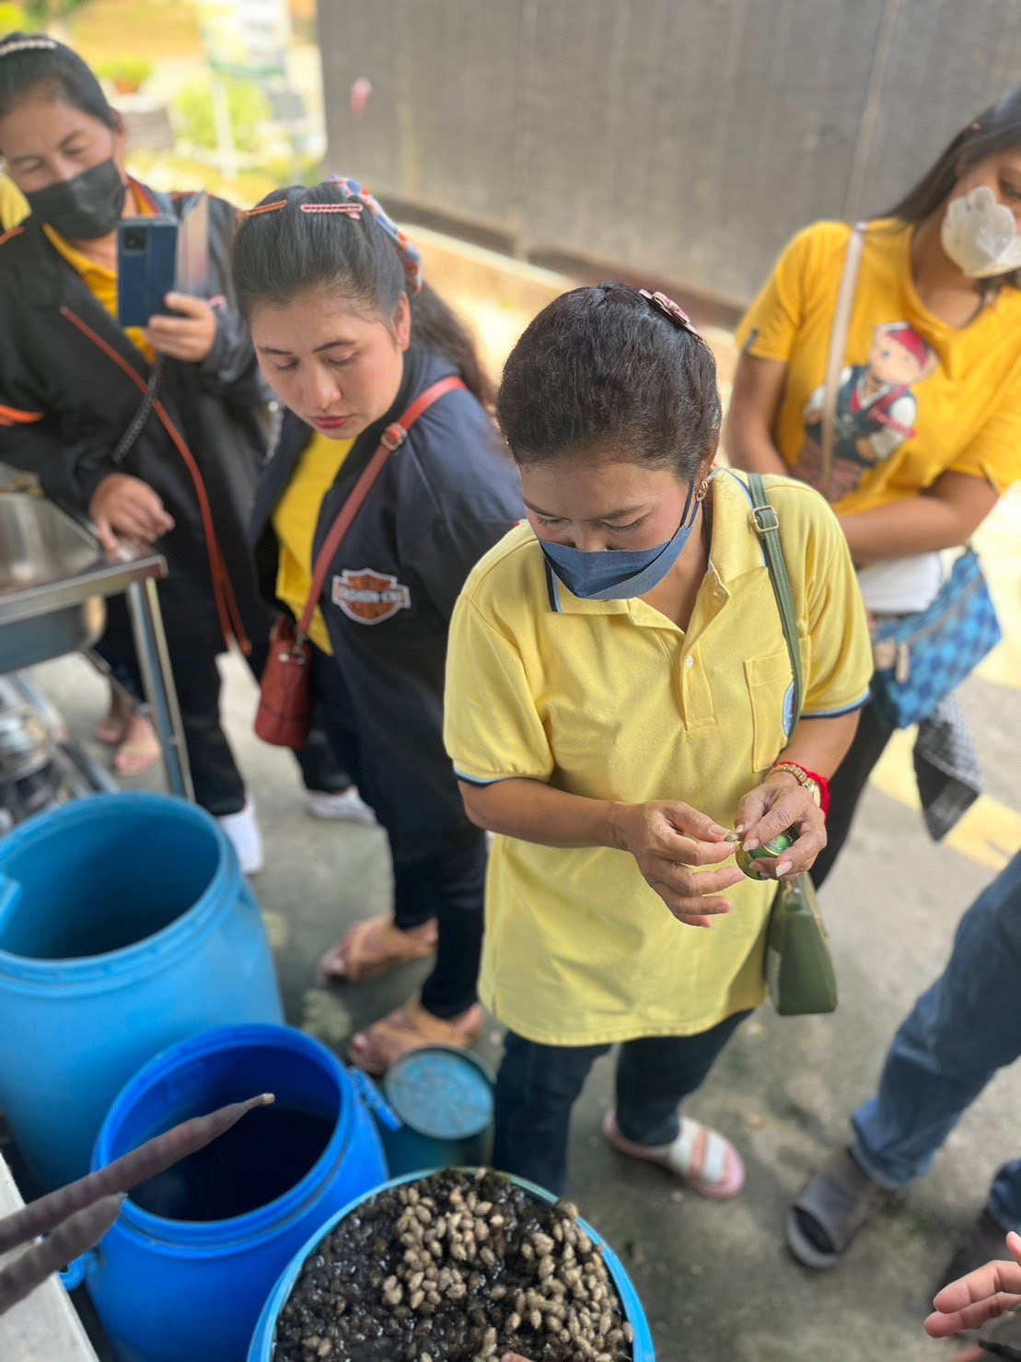
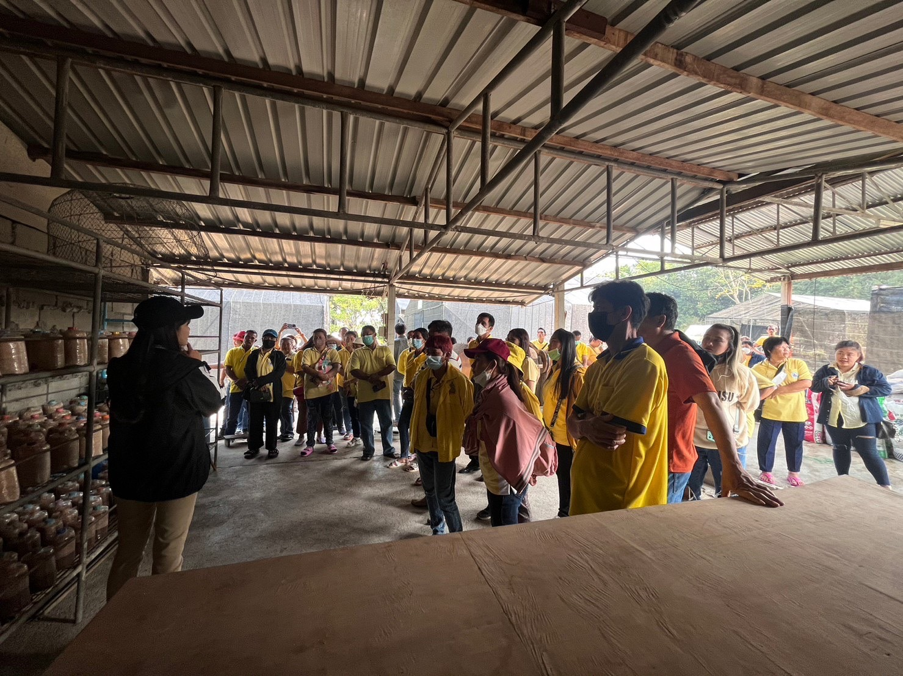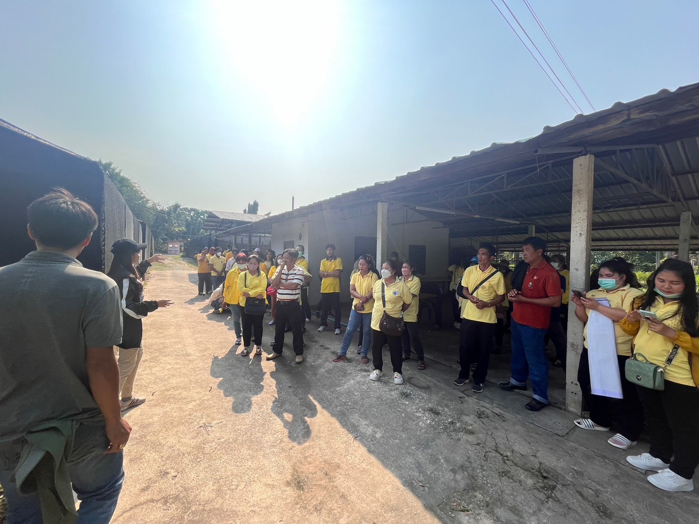

การศึกษาดูงานที่ โครงการศูนย์บริการพัฒนาปลวกแดงตามพระราชดำริ จังหวัดระยอง
